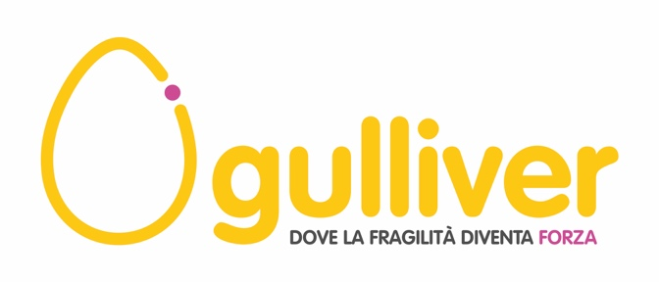

COMUNICATO STAMPA

Una nuova identità visiva per il Gulliver
Logo e payoff nuovi. Una grafica fresca e accattivante per comunicare un Gulliver sempre più vicino ai giovani

Questa mattina durante una conferenza stampa è stata presentata ufficialmente la nuova identità visiva del Centro Gulliver con il “lancio” di logo e payoff.

I CANTIERI DI PROGETTO SOLE
Un’identità visiva che racconta un processo di cambiamento iniziato due anni fa con “Progetto Sole”, un lavoro corale che ha visto coinvolti tutti i dipendenti e i collaboratori, con la supervisione del team di Soleluna Comunicazione. (Un progetto finanziato grazie al bando Capacity Building per il Terzo Settore del 2019, uno degli strumenti messi a disposizione dal programma intersettoriale “Cariplo Social Innovation” di Fondazione Cariplo).
“Oggi è una giornata storica da segnare sul calendario – ci dice Emilio Curtò, presidente del Gulliver – perché giunge a compimento un lavoro molto importante durato due anni, che ci ha visti confrontare insieme in diversi tavoli di lavoro, i cosiddetti “cantieri”. Obiettivo? Quello di cercare un nuovo posizionamento per Gulliver, per portarlo nei prossimi decenni, a rispondere sempre meglio ai nuovi bisogni del territorio. E ogni cambiamento richiede anche un segno esteriore. Mi sento di dire che l’identità visiva è l’ultimo tassello di questo puzzle.”

UNA RINNOVATA ATTENZIONE AL MONDO DELLA PREVENZIONE

“Lavorando con Gulliver – continua Curtò – ho trovato una realtà molto forte che si occupa di cura, ma che dà anche grande spazio alla prevenzione. Proprio prevenzione sarà la parola chiave che ci accompagnerà nei prossimi anni.

Tutto questo senza minimamente snaturare l’identità di Gulliver che mette e metterà sempre al centro la persona. È solo un nuovo modo di intendere e di mettersi di fronte a bisogni che sono sempre più incalzanti. La missione di Gulliver sarà sempre la stessa.

D’altra parte, per noi cura e prevenzione sono in stretta relazione, quasi due gemelli della stessa madre: la nostra sensibilità verso la prevenzione nasce da anni di esperienza nella cura. Dunque, saremo sempre attenti, come in passato e se possibile ancora più oggi, alla cura delle persone meno fortunate, ma, d’ora in avanti, la nostra azione sarà rivolta anche e soprattutto alla prevenzione e ai giovani, facendo vedere il lato normale della fragilità”.

Ci piace privilegiare una posizione proattiva che anticipa i disagi: abbiamo l’expertise, sappiamo riconoscere per tempo i sintomi. D’altro canto, più prevenzione oggi vorrà dire meno cura domani.”

“Quello di oggi è un cambiamento importante, che in realtà è più esteriore, che di contenuti”. Sono 20 anni, infatti, che il centro varesino dedica un occhio di riguardo ai giovani e alla prevenzione. “Da questo punto di vista, mi sento di dire che non siamo stati colti impreparati dalla pandemia perché di prevenzione di disagio giovanile parliamo da tempo”.

IL PAY OFF: DOVE LA FRAGILITA’ DIVENTA FORZA

Il Gulliver, dunque, non sarà più solo “comunità che cura” perché – attento alle nuove emergenze indotte anche dal coronavirus – è ora, e lo sarà ancora di più nell’immediato futuro, anche il luogo “dove la fragilità diventa forza”. Ecco il nuovo pay off, il motto che accompagna il logo e ne racconta l’identità. Il Gulliver è connotato come un luogo dove poter essere accolti così come si è, con le proprie fragilità, che sono al tempo stesso, la nostra forza. “Ognuno di noi ha una propria fragilità – dice Curtò – non dobbiamo averne paura. Punto di partenza è riconoscerla, accettarla, fino a trasformarla da ferita a feritoia”. Non fragilità da eliminare, dunque, ma vulnerabilità che, se accettate, possono diventare addirittura valore aggiunto e risorsa. Questo è punto di partenza per poter apprezzare la diversità, in qualunque modo si manifesti.

L’UOVO: LA FRAGILITA’ E LA FORZA IN UN UNICO SIMBOLO

Il logo contiene un uovo: un simbolo grafico che rappresenta allo stesso tempo fragilità (guscio) e forza vitale (interno). Il “puntino fucsia” è il punto in cui il guscio si frattura facendo uscire proprio tutta la sua energia vitale. Un forte legame tra il punto di rottura e la sua forza. “Ecco compito del Gulliver – continua il Presidente – è quello di fare emergere questa energia vitale, altra faccia della fragilità.”

La grafica è fresca e accattivante, proprio per enfatizzare il “rinnovato” posizionamento di Gulliver a favore dei giovani. “Abbiamo scelto un carattere moderno e un colore vivace – sottolinea Dario Cazzola, amministratore di Soleluna Comunicazione – per esprimere energia e positività, forme morbide per sottolineare la capacità e la competenza propria di Gulliver di accogliere la fragilità, trasformandola in forza. Abbiamo poi scelto di inserire il pay off nel logo: un simbolo unico che possa raccontare tutto il percorso svolto.”
“Se un uovo viene rotto da una forza esterna, la vita finisce.
Se viene rotto da una forza interna, una vita inizia.
Le grandi cose iniziano sempre da dentro.”

(Alejandro Jodorowsky)

Varese, 13 aprile 2021

